ΕΛΛΗΝΙΚΗ ΔΗΜΟΚΡΑΤΙΑ
ΥΠΟΥΡΓΕΙΟ ΔΙΚΑΙΟΣΥΝΗΣ
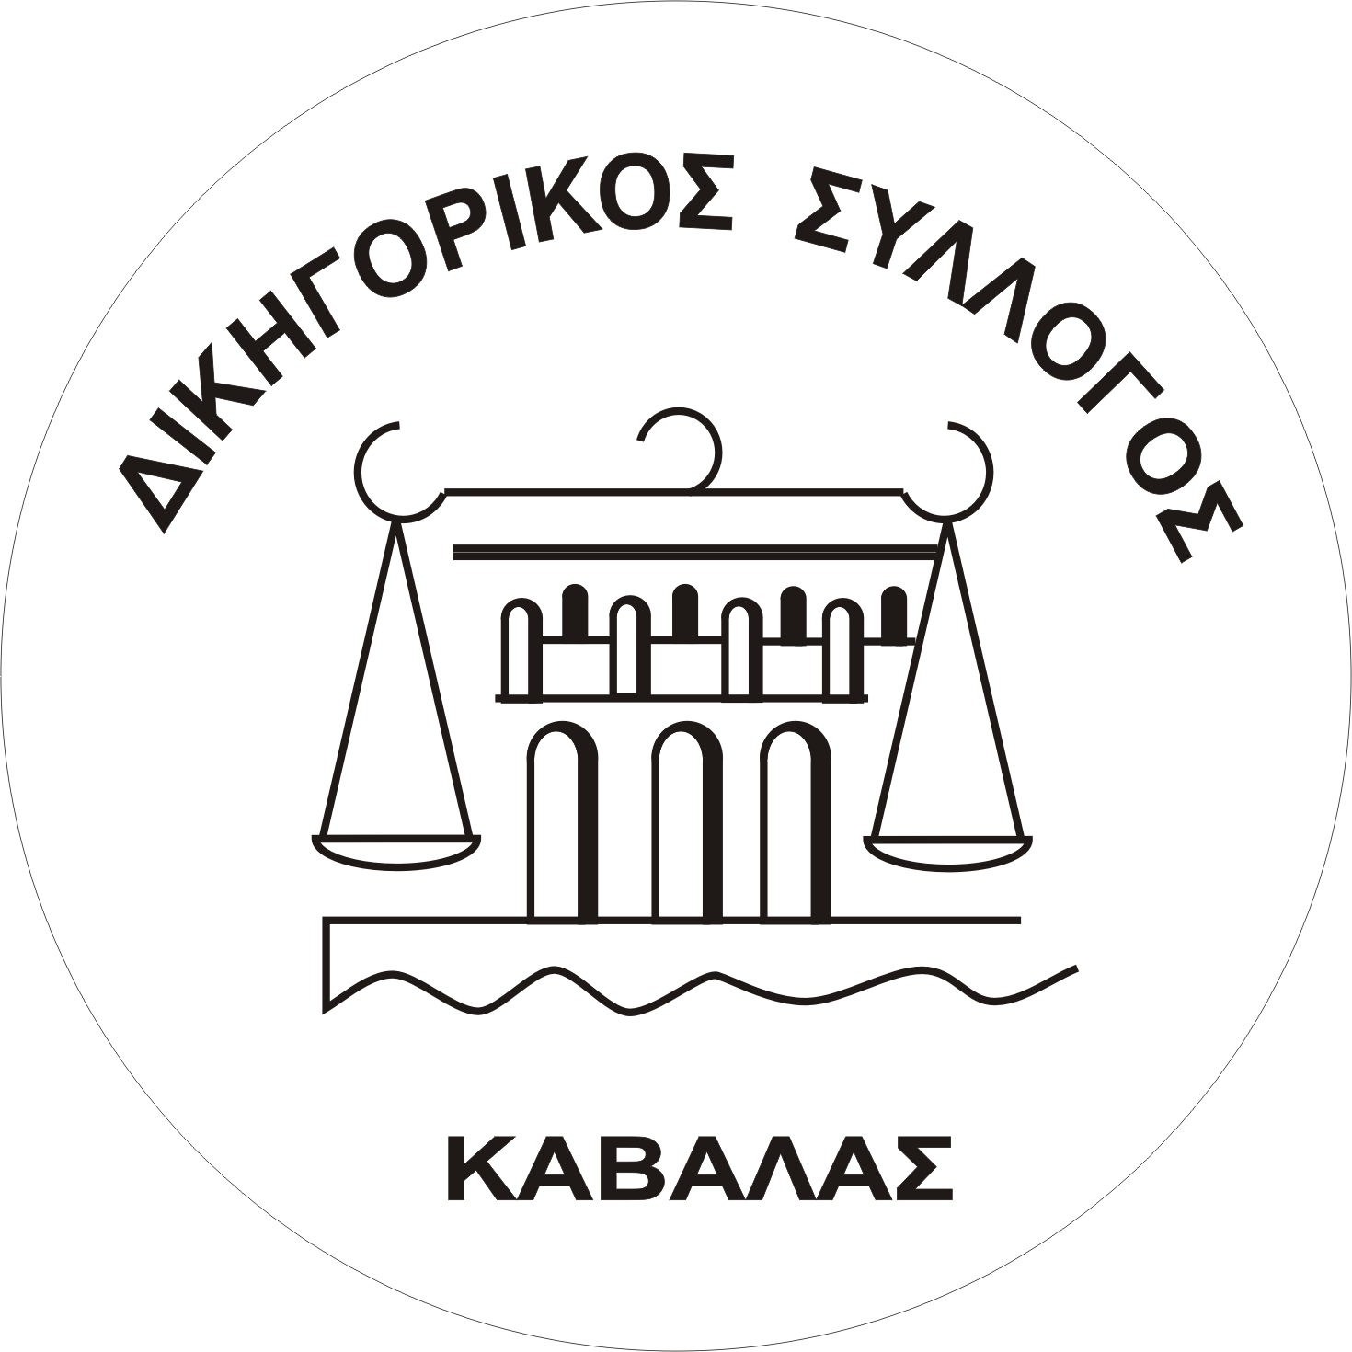
Παύλου Μελά 5-Τ.Κ. 65403
Τηλ.: 2510224436-2510222289
FAX : 2510228364
e-mail: info@dskavalas.gr

Πρόσκληση
Για το 46ο Πανελλήνιο Συνέδριο της
Ένωσης Ελλήνων Δικονομολόγων

Η Ένωση Ελλήνων Δικονομολόγων και ο Δικηγορικός Σύλλογος Καβάλας συνδιοργανώνουν το 46ο Πανελλήνιο Συνέδριο της Ένωσης Ελλήνων Δικονομολόγων στην Καβάλα, στο Συνεδριακό Κέντρο του Ξενοδοχείου “LUCY” το τριήμερο 7-10 Σεπτεμβρίου 2023, με θέμα :

«ΔΙΑΦΟΡΕΣ ΑΠΟ ΤΗΝ ΟΙΚΟΓΕΝΕΙΑ, ΤΟΝ ΓΑΜΟ ΚΑΙ ΤΗΝ ΕΛΕΥΘΕΡΗ ΣΥΜΒΙΩΣΗ Κρίσιμα ζητήματα στην μεθόριο του ουσιαστικού και του δικονομικού δικαίου».

Παρακαλούμε δείτε συνημμένα το αναλυτικό πρόγραμμα του Συνεδρίου καθώς και το δελτίο συμμετοχής.
Οι δηλώσεις για την συμμετοχή σας μπορούν να υποβληθούν με τον τρόπο που ειδικότερα αναφέρεται στο πρόγραμμα.
https://www.sakkoulas.gr/el/info/events/forthcoming/eed-46o-panellinio-synedrio-diafores-apo-tin-oikogeneia-ton-gamo-kai-tin-elevtheri-symviosi/

Για περισσότερες πληροφορίες
- Μαυρογιαννάκη Ευτέρπη 6937100442
- Μποζούδης Σωκράτης 6944357037
- Ανδρεάδου Ανατολή 6939471810
(Μέλη της οργανωτικής επιτροπής του Συνεδρίου)

